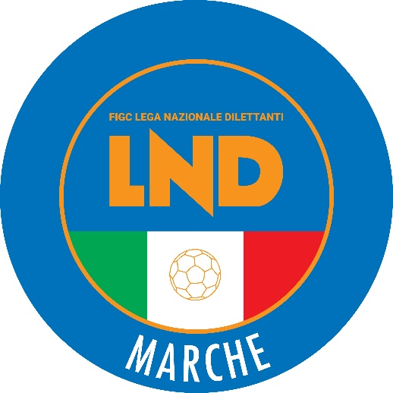 | Federazione Italiana Giuoco Calcio  Lega Nazionale Dilettanti  COMITATO REGIONALE MARCHE  Via Schiavoni, snc - 60131 ANCONA  CENTRALINO: 071 285601 - FAX: 071 28560403  sito internet: marche.lnd.it  e-mail: crlnd.marche01@figc.it  pec: marche@pec.figcmarche.it
Stagione Sportiva 2022/2023

Comunicato Ufficiale N°116 del 27 dicembre 2022

TRIBUNALE FEDERALE TERRITORIALE

Il Tribunale federale territoriale presso il Comitato Regionale Marche, composto da

Avv. Piero Paciaroni - Presidente

Dott. Lorenzo Casagrande Albano – Componente Segretario f.f.

Avv. Francesco Scaloni – Componente

Dott.ssa Valentina Pupo – Componente

Avv. Francesco Paoletti - Componente

nella riunione del 27 dicembre 2022 ha pronunciato i seguenti dispositivi:

Dispositivo n.8/TFT 2022/2023
Deferimento n. 13393/27 pfi 22-23/PM/ep del 28 novembre 2022

a seguito del deferimento n.13393/27 del 28 novembre 2022 a carico dei sigg. EDLIRA ZENELAJ, FLAMUR CELA, LASSANA SEYDI e della società A.S.D. NUOVA AQUILA ha pronunciato il seguente
DISPOSITIVO
P.Q.M.
Il Tribunale federale territoriale dispone, in accoglimento del deferimento in epigrafe, le seguenti sanzioni:
- alla sig.ra EDLIRA ZENELAJ inibizione per 2 (due) mesi
- al sig. FAMUR CELA inibizione per 20 (venti) giorni
- al sig. LASSANA SEYDI ammonizione
- alla società A.S.D. NUOVA AQUILA ammenda di € 150,00 (centocinquanta/00)

Manda alla Segreteria del Comitato Regionale Marche per le comunicazioni e gli adempimenti conseguenti.

Così deciso in Ancona, nella sede della FIGC – LND - Comitato Regionale Marche, in data 27 dicembre 2022.

Il Relatore e Presidente
F.to in originale
Piero Paciaroni
Depositato in Ancona in data 27 dicembre 2022

Il Segretario f.f.
F.to in originale
Lorenzo Casagrande Albano

Dispositivo n.9/TFT 2022/23
Deferimento n. 13459/14 pfi 22-23/PM7vdb del 29 novembre 2022

a seguito del deferimento n. 13459/14 del 29 novembre 2022 a carico del sig. LORIS MILLETTI e della società A.S.D. MONDOLFO CALCIO ha pronunciato il seguente

DISPOSITIVO
P.Q.M.
Il Tribunale federale territoriale dichiara improcedibile il deferimento e, per l’effetto, restituisce gli atti alla Procura federale.

Manda alla Segreteria del Comitato Regionale Marche per le comunicazioni e gli adempimenti conseguenti.

Così deciso in Ancona, nella sede della FIGC – LND - Comitato Regionale Marche, in data 27 dicembre 2022.

Il Relatore Il Presidente F.to in originale F.to in originale
Francesco Scaloni Piero Paciaroni

Depositato in Ancona in data 27 dicembre 2022

Il Segretario f.f.
F.to in originale
Lorenzo Casagrande Albano

Pubblicato in Ancona ed affisso all’albo del C.R. M. il 27/12/2022

Il Segretario  (Angelo Castellana) | Il Presidente  (Ivo Panichi)

